STÓŁ:
POKÓJ:
STÓŁ:

POKÓJ:

STASIKÓWKA - 2014

STASIKÓWKA - 2014
Rozd. | Vul | Kontrakt | Wist | Lew | Wynik |  | IMPy
 |  |  |  |  | NS | EW | H | V
1 | -
2 | NS
3 | EW
4 | All
5 | NS
6 | EW
7 | All
8 | -
 |  |  |  |  |  | Suma
Rozd. | Vul | Kontrakt | Wist | Lew | Wynik |  | IMPy
 |  |  |  |  | NS | EW | H | V
1 | -
2 | NS
3 | EW
4 | All
5 | NS
6 | EW
7 | All
8 | -
 |  |  |  |  |  | Suma
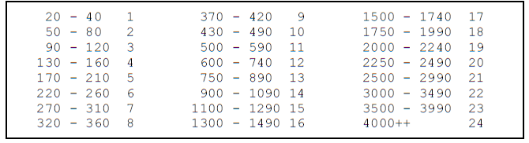
PRZECIWNICY:

PRZECIWNICY:

